课件播放器（三分屏）—上线通告
为了实现教学课件和教学视频同步展现，POLYV为在线教育的客户提供了课件播放器功能。
课件播放器提供强大的功能：
- 自动生成：无需专业软件，上传视频+课件PPT(pdf)即自动生成“三分屏课件播放器”，获取代码嵌入页面即可使用，简单快捷！
2 、丰富的自定义功能：自定义课件纲要的标题/时间点、课件播放器主色调、主屏位置（左/右）、主/副屏/大纲尺寸，主/副屏默认画面（视频/课件）。
3 、顺序/跳序播放：课件根据视频播放时间自动跳转到相应的页面上；学员也可点击目录纲要让视频跳转到相应时间点播放。
4 、主/副屏切换：可任意把视频/课件切换到主屏播放。
5 、全屏模式：课件和视频均可单独全屏播放。视频全屏模式主要适用于教学重点在教师的肢体或神情表述。而课件全屏模式，学员更关注知识内容而非老师表情。
课件播放器可以通过两种方法进行设置，一种方法是通过POLYV工程师提供的API接口在自己的网站上进行集成；另一种方法是通过POLYV的后台进行操作。
POLYV后台操作方法：
1、将视频上传
2、在图1的红色方块中点修改
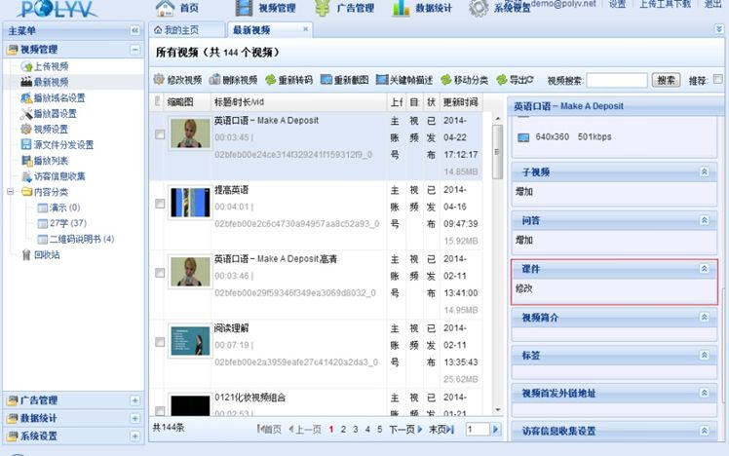
3、在图2中进行时间设定，并可复制左下角的代码嵌入到自己网页中。
